МИНОБРНАУКИ РОССИИ
Санкт-Петербургский государственный университет
Факультет прикладной математики-процессов управления
Кафедра “фундаментальная информатика и информационные технологии”

отчет
по лабораторной работе №1
по дисциплине «Системное программирование в Linux»
на тему «Создание демона для регулярного резервного копирования данных»
Вариант 1
Студент гр. 24Б15-пу | Хисяметдинов М. М.
Преподаватель | Киямов Ж. У.

Санкт-Петербург
2025 г

Оглавление
Цель работы 3
Формализация задачи 3
Основные шаги программы 5
Блок-схема программы 6
Описание программы 8
Контрольный пример 11
Рекомендации пользователя 12
Рекомендации для программиста 13
Вывод 14

Цель работы
Целью данной работы является разработка и анализ работы программного комплекса, состоящего из двух частей: демона резервного копирования и управляющего интерфейса. Демон реализован на языке Python и выполняет автоматическое резервное копирование данных по заданному интервалу, а управляющий модуль обеспечивает контроль над его работой (запуск, остановка, просмотр состояния и конфигурации). Основная задача системы — обеспечить надёжное и автономное создание резервных копий без участия пользователя.

Формализация задачи
Разработанная система резервного копирования должна реализовывать следующие функции:
• Чтение конфигурации из файла config.json: исходная директория, директория резервных копий, интервал копирования, пути логов и PID-файла.
• Работа в фоновом режиме: демон должен выполняться непрерывно и создавать резервные копии через заданные интервалы.
• Создание резервных копий: каждый цикл копирования должен формировать новую папку с временной меткой.
• Журналирование: все действия (успехи и ошибки) записываются в лог-файл.
• Управление через внешний модуль manager.py: запуск, остановка и проверка статуса демона.
• Безопасность: конфигурация и каталоги должны быть защищены от несанкционированного доступа.

Теоретическая часть
Демон (daemon) — это процесс, выполняющийся в фоновом режиме без участия пользователя. В операционных системах Linux демоны используются для автоматического выполнения задач, например резервного копирования. В данной работе демон реализован с использованием библиотеки python-daemon, обеспечивающей безопасное создание фонового процесса.
Файл конфигурации config.json содержит параметры для работы программы. Для ведения логов используется стандартный модуль logging, а для копирования каталогов — библиотека shutil. Управление процессом осуществляется через модуль manager.py с помощью subprocess.

Основные шаги программы
1. При запуске модуля backup.py считывается конфигурация из config.json.
2. Производится настройка логирования и проверка существования каталогов.
3. Каждые N секунд (по параметру backup_interval_minutes) создаётся новая резервная копия исходной директории.
4. Резервная копия получает имя вида backup_ГГГГММДД_ЧЧММСС.
5. Управление демоном осуществляется через manager.py, который вызывает backup.py с параметрами start, stop, status или config.

Блок-схема
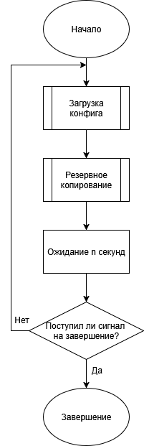
Рис 1. Блок-схема основной программы
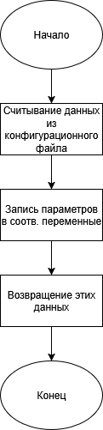
Рис 2. Блок-схема подпрограммы чтения конфига

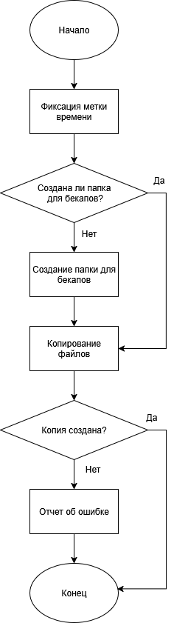
Рис 3. Блок-схема подпрограммы резервного копирования

Описание программы
Программа реализована на языке Python и состоит из двух модулей:
1. backup.py — демон резервного копирования, работающий в фоне с помощью библиотеки python-daemon. Основной класс BackupDaemon загружает конфигурацию, создаёт резервные копии, ведёт лог и выполняет цикл с задержкой.
2. manager.py — модуль управления, предоставляющий интерфейс командной строки. Класс BackupManager запускает, останавливает и проверяет состояние демона, а также выводит текущую конфигурацию.
Файл config.json содержит параметры:
{
"source_dir": "/home/user/Documents/source",
"backup_dir": "/home/user/Documents/backups",
"backup_interval_minutes": 5,
"log_file": "/home/user/Documents/task1/backup.log",
"pid_file": "/home/user/Documents/task1/daemon.pid"
}

Основные функции программы
Название функции | описание
load_config() | Загрузка конфигурационного файла в формате conf. Функция открывает файл по указанному пути и возвращает данные конфигурации
copy_files(src_dir, dst_dir) | Создание резервной копии файлов из исходного каталога в каталог для резервных копий. К каждой копии добавляется временная метка для избежания перезаписи предыдущих данных. В случае успешного копирования в лог записывается сообщение об успехе, в противном случае фиксируется ошибка.
main() | Основная функция, запускающая цикл работы демона. Каждый временной период из конфига считываются параметры по которым происходит запись.

Имя переменной | Функция
source, backup, interval | Переменны которые хранят путь к исходному каталогу, каталогу для резервных копий, и интервал (в секундах).
CONFIG_FILE | Путь к конфигурационному файлу в формате json, который используется для хранения настроек программы.
config | Переменная через взаимодействие с которой происходит изменение и чтение параметров из файла config.json
timestamp | Временная метка

Контрольный пример
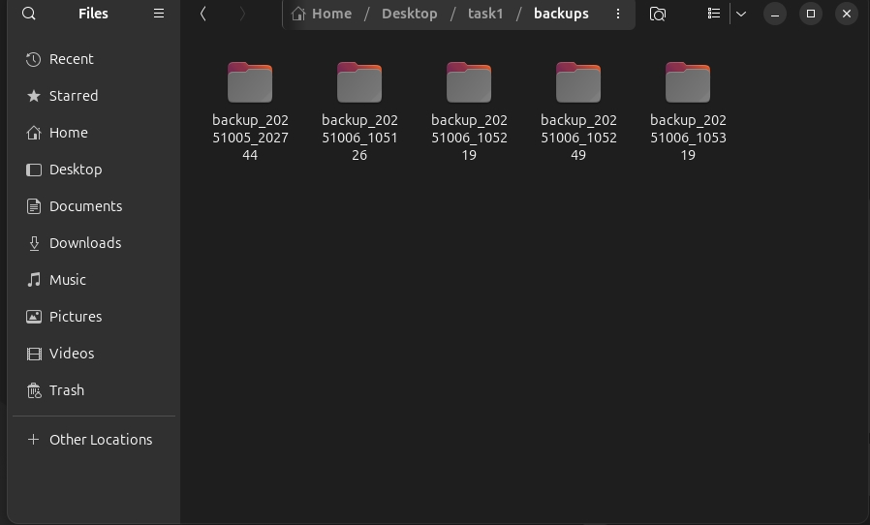
Рисунок 1. Структура каталогов после работы демона.

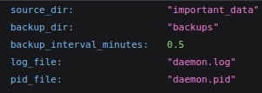
Рисунок 2. Пример файла config.json.
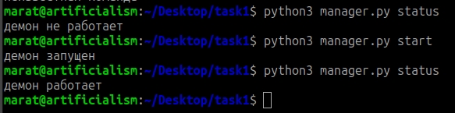
Рисунок 3. Вывод команды `python manager.py status`.

Рекомендации пользователя
- Перед запуском создать файл config.json и указать пути и параметры резервного копирования.
- Для запуска демона выполнить команду:
python manager.py start
- Для остановки демона:
python manager.py stop
- Для проверки состояния:
python manager.py status
- Для вывода конфигурации:
python manager.py config
- Для включения (выключения) автозапуска:
sudo bash autostart_on.sh
sudo bash autostart_off.sh

Рекомендации для программиста
Программа написана на Python 3.8+ и использует стандартные библиотеки os, sys, shutil, json, logging, subprocess, а также внешний модуль python-daemon.
Для разработки и тестирования рекомендуется Linux/Unix-среда. Демон использует PID-файл для контроля работы процесса, а также поддерживает безопасное завершение через SIGTERM. Расширение программы может включать добавление инкрементального копирования и асинхронных операций.
Чтобы можно было включить автозапуск программы нужно в /etc/systemd/system вставить backup-daemon.system. Без необходимости данный файл не изменять.

Вывод
В рамках работы был создан программный комплекс для автоматического резервного копирования данных, включающий демон и управляющий модуль. Система успешно выполняет копирование с заданным интервалом, ведёт логирование и предоставляет интерфейс управления. Решение позволяет надёжно автоматизировать процесс создания резервных копий без вмешательства пользователя.
GitHub:
Литература: https://habr.com/ru/articles/125369

